**深圳市创荣发电子有限公司**

**惠州市创荣发实业有限公司**

**Shenzhen C&D Electronics Co ., Ltd.**

**Huizhou C&D Industry Co., Ltd.**

产品烧录指引

项目编号：RF392B003 RF392B007

版本变更履历

|  |  |  |  |  |  |
| --- | --- | --- | --- | --- | --- |
| 版本/次 | 变更明细 | 日期 | 编制 | 审核 | 批准 |
| 1 | 第1次发行 | 2021-04-28 | jim |  |  |
|  |  |  |  |  |  |
|  |  |  |  |  |  |
|  |  |  |  |  |  |

**字体请统一为12号字体，段落间距21磅。**

**1 准备设备:**

1. 烧录器仿真器SILICON LABS USB Debug Adapter一台
2. 电脑一台
3. USB线一根
4. 上位机软件一个



**2 烧录软件：**



**用校验工具检测该文件的校验和应为 0x5C9B345B**

**3. 下载配置文件:**



1. **把程序烧到**PCBA MCU EFM8SB10F8G-QFN20
   1. 把烧录器USB Debug Adapte通过USB线插到电脑上，如图

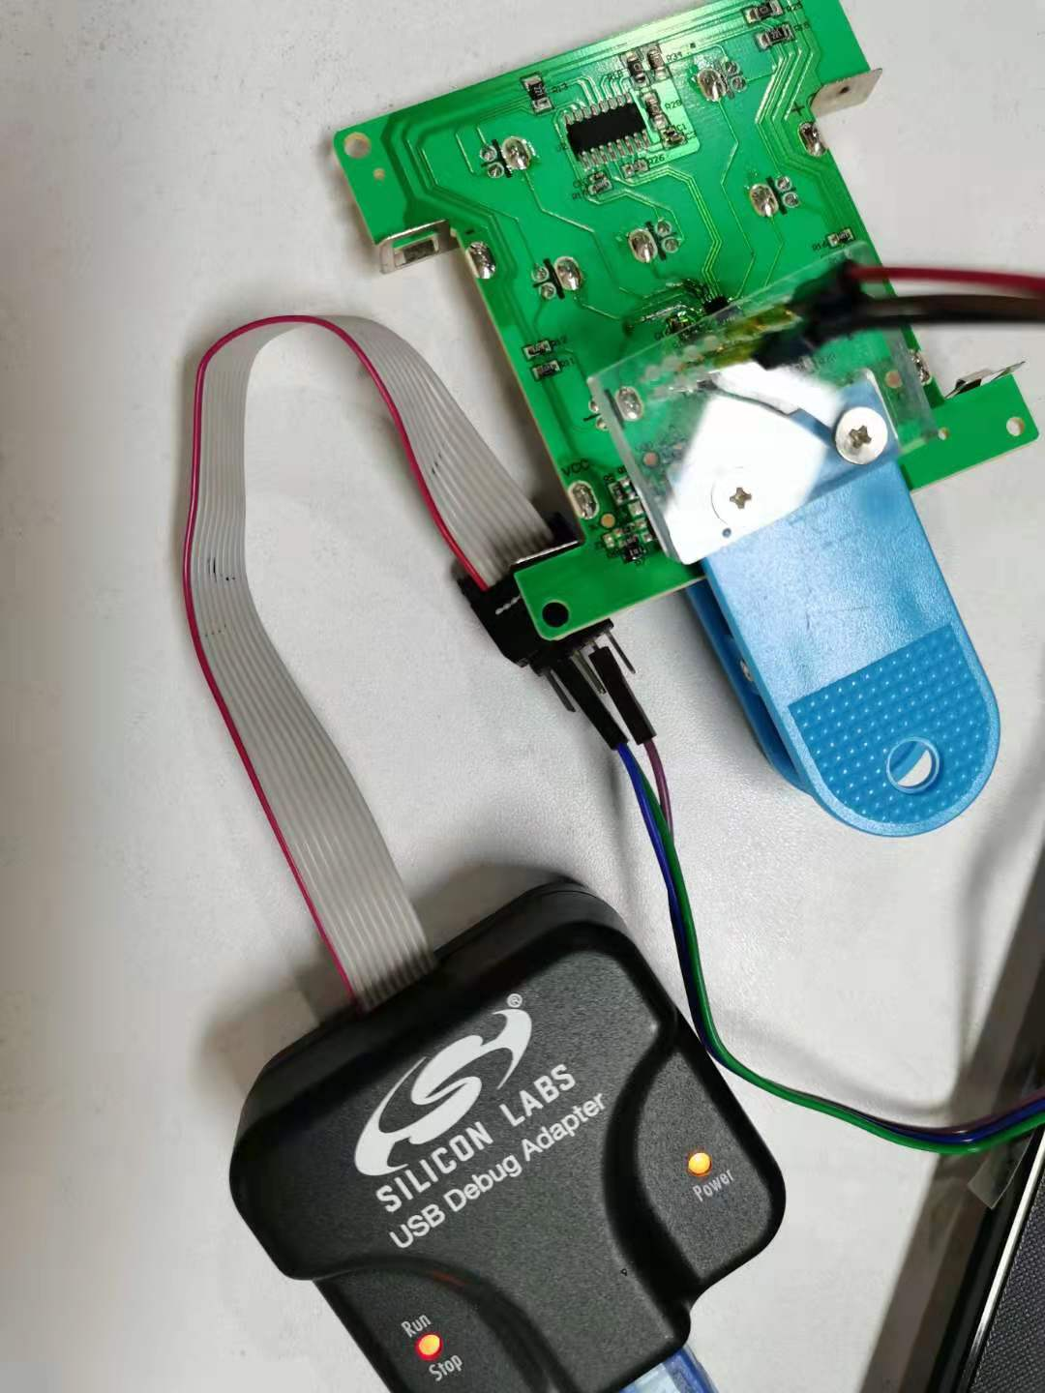

* 1. 把392B003 PCBA通过四根烧录线接到USB Debug Adapter接口线上

1. USB debug Adapter接口线,如图

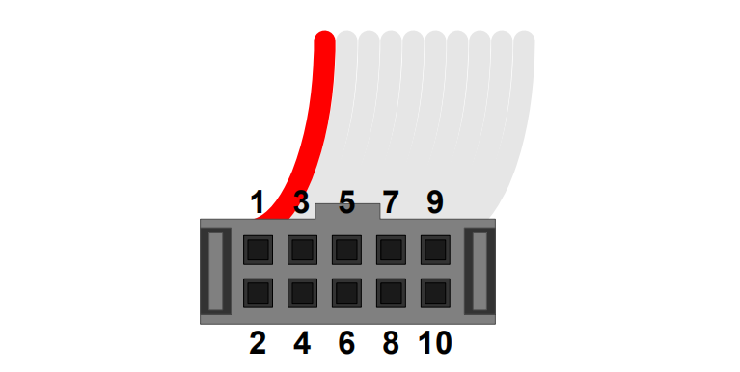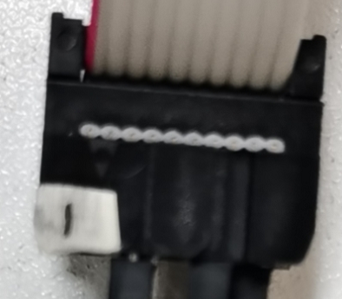

其中，需要连接使用的接口线为3,4,7; 实际实物图示三角号处为第一引脚

3: GND 线；4：C2D线; 7: C2CK线

1. 392B003 392B007 PCBA 的三个对应的烧录点，如图

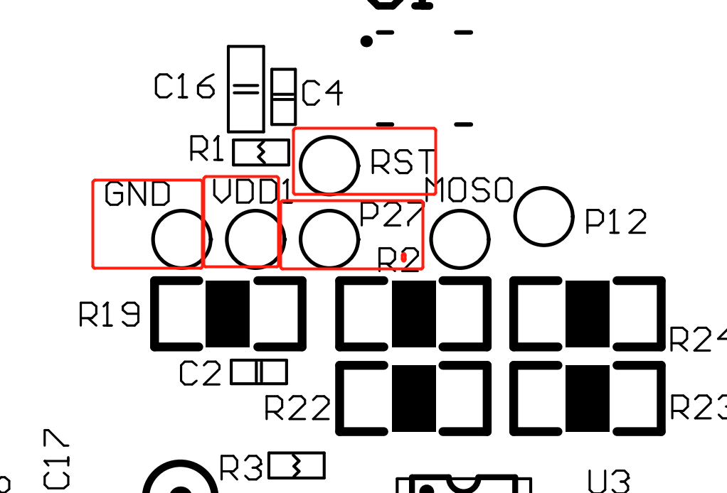

烧录点为GND , P27,RST

1. 连接PCBA 和 USB debug Adapter接口线

PCBA USB debug Adapter

GND --------------------GND

P27----------------------C2D

RST----------------------C2CK

* 1. 接好线后，给PCBA供电3V
  2. 打开上位机下载软件,如图

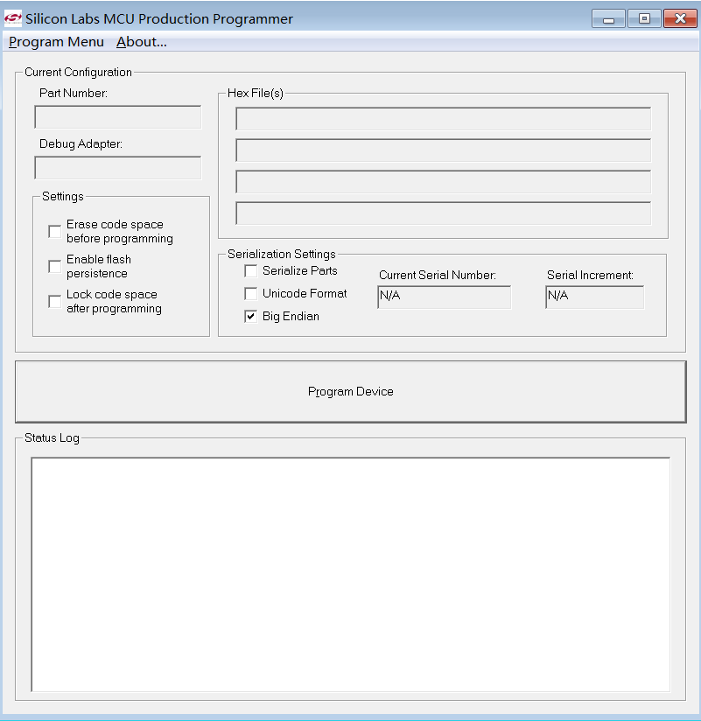

* + - 1. 选择菜单项Program Menu->configure programming Information..

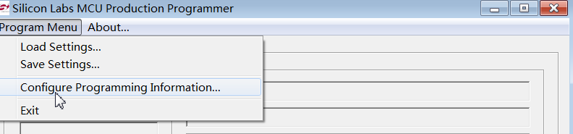

* + - 1. 弹出配置对话框如图

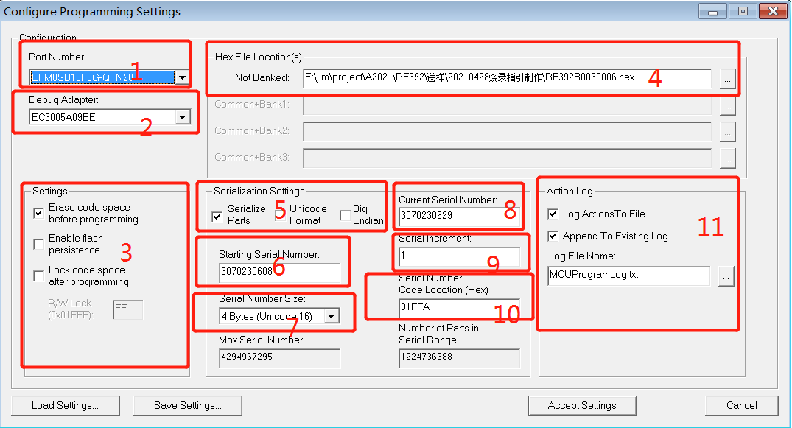

* + - * 1. 选择Part Number为EFM8SB10F8G-QFN20
        2. 选择Debug Adapter为使用的下载器USB Debug Adapter比如EC3005A09BE
        3. 勾选Erase code space
        4. 选择HExFile 为RF392B0030006.hex文件
        5. 勾选Serialize Parts
        6. 设置起始的滚动ID为3070230628 即是(0xB7000064)
        7. 选择Serial Number Size 为4bytes
        8. 设置current Serial Number 为3070230628 即是(0xB7000064)
        9. 设置serial Increment 为1
        10. 设置Serial NumberCode Location为01FFA
        11. 勾选Action Log，烧录的log就会保存在mcuprogramlog.txt文本中

备注： Starting Serial Number 为第一次设置好的滚动ID，而Current Serial Number为滚动后的ID值，也就是ID烧录滚动后的值。如果都有保存设置文件，那么滚动ID也会保存。下次再次烧录时，就会从保存的ID开始重新烧录.

* + - 1. 点击Save Settings按钮，弹出保存对话宽，点击保存该次的配置如图。

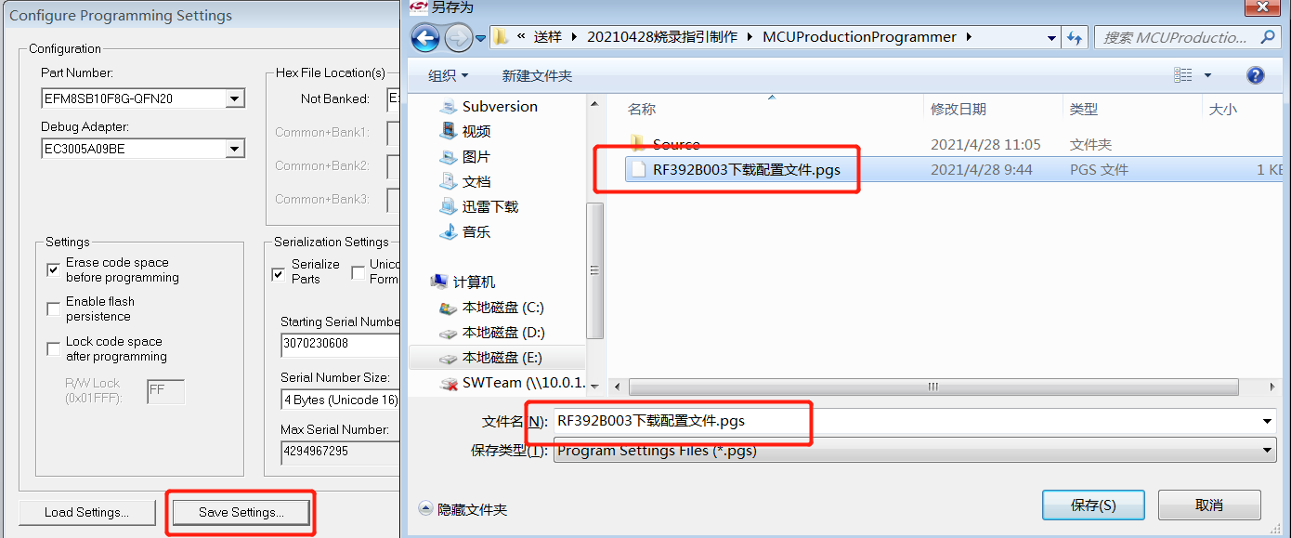

备注，保存好配置后，下次就可以直接用Load Settings菜单项，把保存的RF392B003下载配置文件.pgs 加载进来。

* + - 1. 点击Accept Settings,弹出对话宽，点击是按钮完成配置

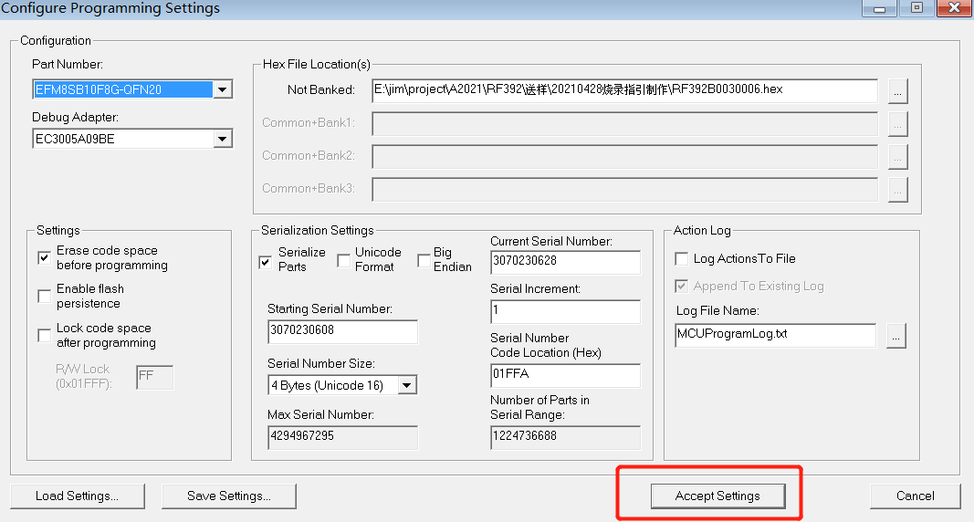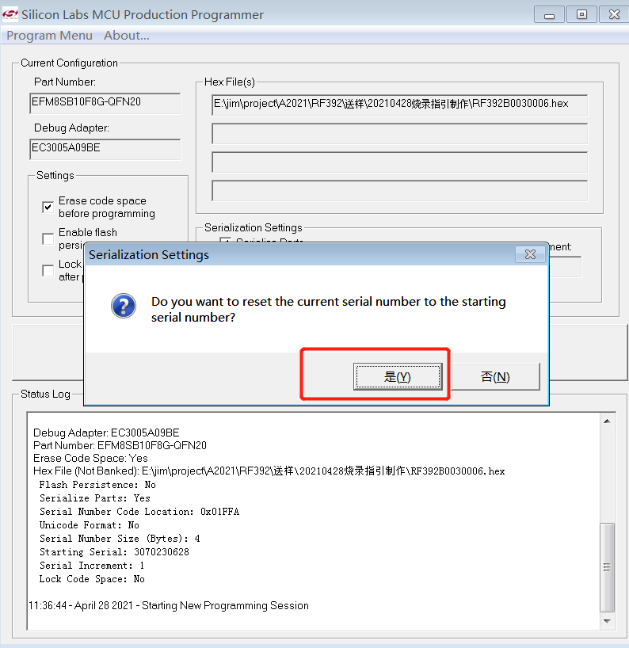

* + - 1. 完成后的配置界面如图

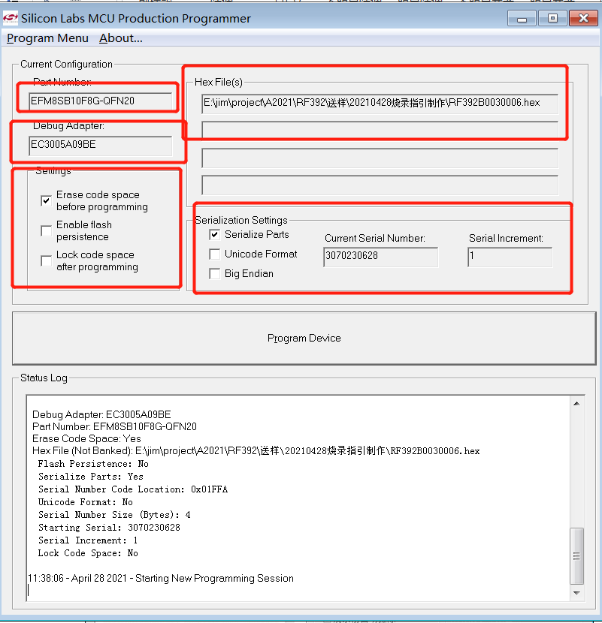

备注：核对图中的各项是否都是刚才设置的值

* + - 1. 开始烧录，点击Program Device 按钮开始烧录

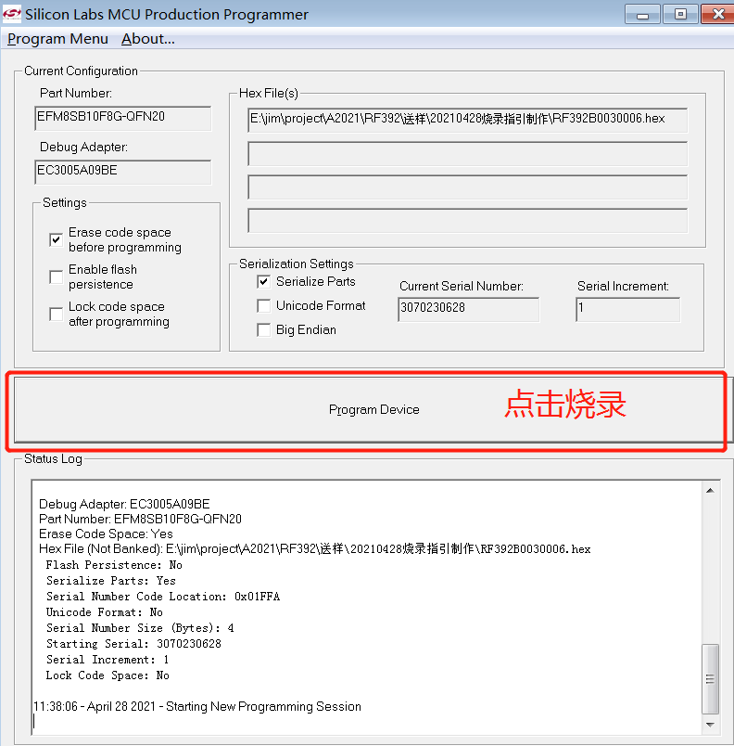

1. 烧录失败会有红色字体提示，如图

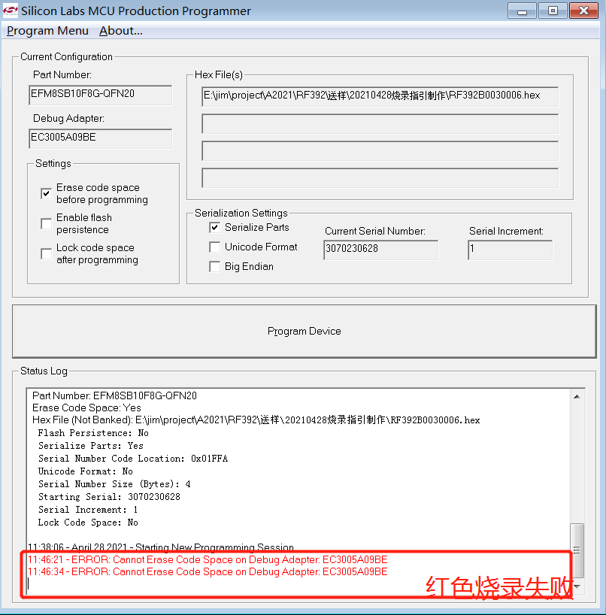

1. 烧录成功提示program and vertified with serial系列号

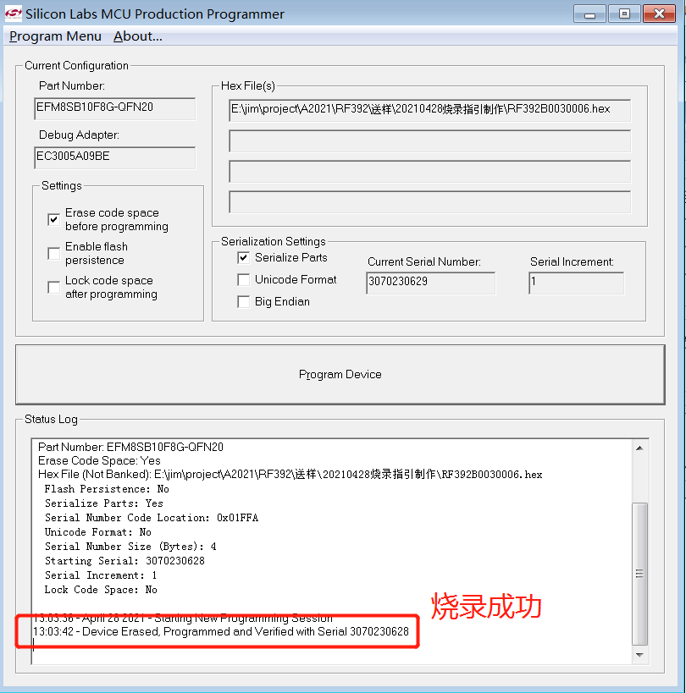

备注：每次烧录完后，要记录下该ＩＤ，下次生产烧录时设置当前ＩＤ为本次烧录结束ＩＤ为参考。

C) 当所有的PCBA都烧录完成后，点击关闭按钮

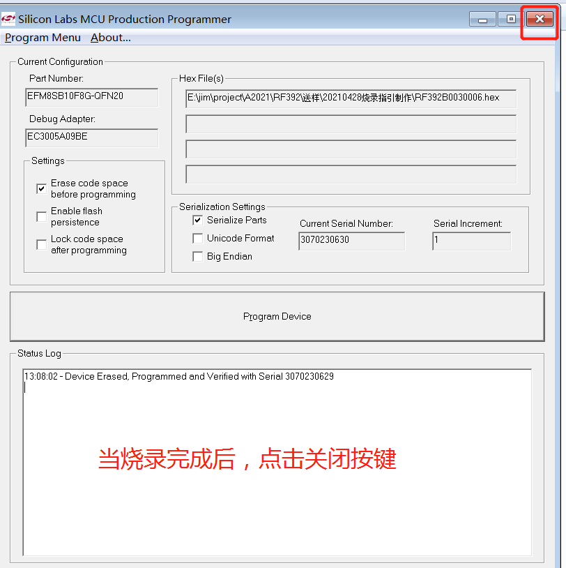

1. 弹出保存对话框，选择是

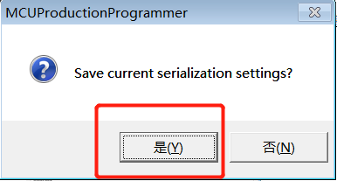

1. 再次弹出保存对话框，点击RF392B003下载配置文件.pgs, 选择保存

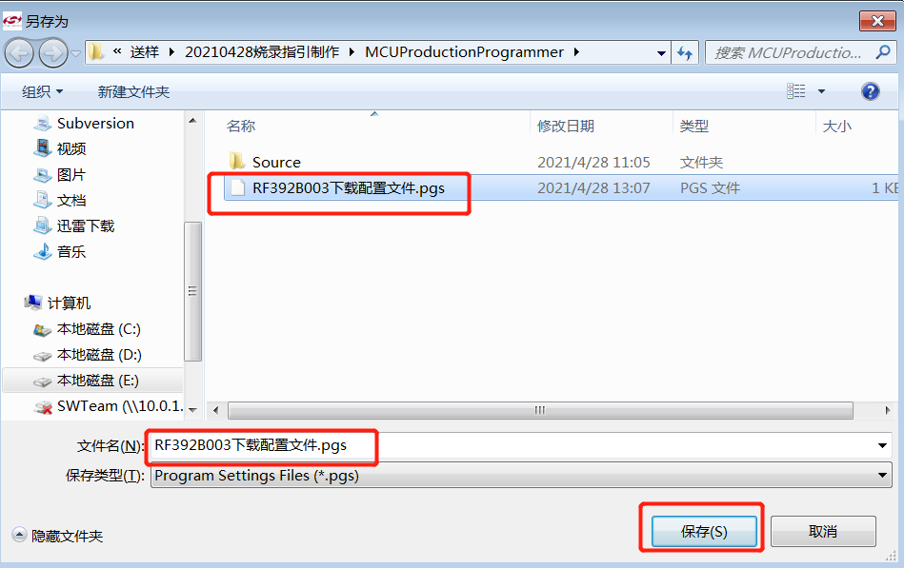

备注：每次烧录完后，要记录ＩＤ，下次生产烧录时设置初始ＩＤ以本次烧录结束ＩＤ为参考。